TRƯỜNG ĐẠI HỌC BÁCH KHOA HÀ NỘI

VIỆN CÔNG NGHỆ THÔNG TIN VÀ TRUYỀN THÔNG

──────── * ───────

ĐỒ ÁN

**Project 1**

**XÂY DỰNG CHƯƠNG TRÌNH   
CẤU HÌNH IP, SUBNET MASK, DEFAULT GATEWAYS, DNS VÀ HOSTNAME CỦA MÁY TÍNH**

Sinh viên thực hiện: **Nguyễn Mạnh Tuấn**

Lớp CNTT 1.01 K57

Giáo viên hướng dẫn: Th.S. **Nguyễn Đức Tiến**

HÀ NỘI 11 -2014

# PHIẾU GIAO NHIỆM VỤ MÔN HỌC

**1. Thông tin về sinh viên**

Họ và tên sinh viên: Nguyễn Mạnh Tuấn

Điện thoại liên lạc: 01683158717 Email: Tuanguyen94@gmail.com

Lớp: CNTT-TT 1.01 K57 Hệ đào tạo: Đại học chính quy

**2. Sản phẩm mục tiêu của môn học**

Viết phần mềm để cấu hình địa chỉ IP, subnet mask, default gateways, DNS, hostname trong mạng sử dụng C#

**3. Các tính năng**

**Các tính năng bắt buộc:**

* Lập trình/Tìm hiểu để hoàn thành sản phẩm: Có
* Sử dụng một kho repository để lưu trữ các phiên bản của project: Có

<https://github.com/tuanguyen94/Project-1>

**Các tính năng tùy chọn:**

|  |  |
| --- | --- |
| Tính năng | Có/Không |
| Sử dụng 10 đối tượng trong toolbox như button, text box, combo box, list box | Có |
| Xây dựng context menu (chuột phải) cho ít nhất 2 đối tượng khác nhau | Không |
| Xây dựng menubar với 3 cấp con bên trong và các event tương ứng | Không |
| Đọc thông tin từ file xml | Có |
| Sử dụng MS Blend để tạo giao diện, chỉ áp dụng với Project WPF | Có |
| Comment mã nguồn theo Doxygen, đạt tỷ lệ 40% | Có |
| Xem, nghe một đoạn video/hình ảnh, nhúng vào chương trình | Có |
| Sử dụng Word/Excel để vẽ giao diện chương trình, 5 form | Có |
| Kết nối database SQLServer/MySQL/PostgreSQL/MongoDB | Không |
| Giao diện Ribbon | Có |

Tính năng khác nếu có:

* Tự động thông báo cho người dùng khi bị mất kết nối internet
* Chuyển được sang chế độ cấp phát IP động DHCP
* Giao diện thân thiện với người dùng, dễ sử dụng
* Video tutorial hướng dẫn sử dụng

**MỤC LỤC**

PHIẾU GIAO NHIỆM VỤ MÔN HỌC 2

MỤC LỤC 3

DANH MỤC HÌNH VẼ 4

DANH MỤC CÁC TỪ VIẾT TẮT VÀ THUẬT NGỮ 4

PHẦN I: NỀN TẢNG VÀ CÔNG NGHỆ PHÁT TRIỂN ỨNG DỤNG 5

1.1. Các sản phẩm tương tự 5

1.2. Các công nghệ kỹ thuật liên quan 5

1.2.1. Microsoft Blend 5

1.2.2. GitHub 5

1.2.3. WPF 5

1.2.4. XML 6

PHẦN 2: PHÂN TÍCH THIẾT KẾ 7

2.1. Mô hình mạng 7

2.2. Cơ sở dữ liệu 7

2.3. Mô hình giao diện 7

2.4. Phân tích thiết kế hệ thống 10

2.5. Các hàm chức năng 11

PHẦN 3: SẢN PHẨM KẾT QUẢ 12

3.1. Giao diện chính 12

3.2. Hướng dẫn sử dụng cơ bản 13

**DANH MỤC HÌNH VẼ**

Hình 1 Mô hình giao diện 9

Hình 2 Mô hình các luồng dữ liệu 11

Hình 3 Giao diện chính 13

**DANH MỤC CÁC TỪ VIẾT TẮT VÀ THUẬT NGỮ**

|  |  |  |
| --- | --- | --- |
| **Số thứ tự** | **Từ viết tắt** | **Ý nghĩa** |
| 1 | ASP | Active Server Page |
| 2 |  |  |
| 3 |  |  |
| 4 |  |  |
| 5 |  |  |
| 6 |  |  |
| 7 |  |  |
| 8 |  |  |

# PHẦN I: NỀN TẢNG VÀ CÔNG NGHỆ PHÁT TRIỂN ỨNG DỤNG

## Các sản phẩm tương tự

## Các công nghệ kỹ thuật liên quan

### Microsoft Blend

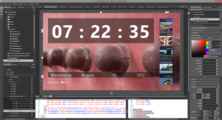Là một công cụ mở rộng trong Visual Studio để lập trình ứng dụng Windows. MS Blend là công cụ thiết kế giao diện người dùng cho cả ứng dụng app và web. Blend có giao diện tương tác kéo thả, giúp tạo giao diện ứng dụng nhanh chóng, đẹp mắt. Toàn bộ giao diện được lưu trữ trong một file XAML (dạng XML) và có thể mở được bằng Visual Studio trong việc tạo ra các ứng dụng Windows Presentation Foundation và Silverlight.

Trong môn học này, MS Blend được dùng để tạo giao diện ứng dụng.

### GitHub

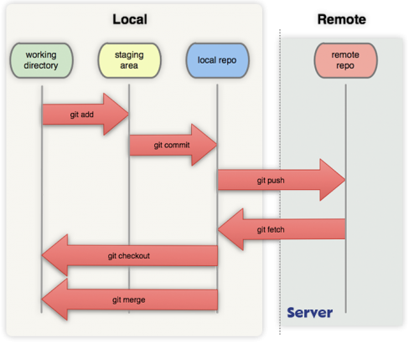Github [http://github.com](http://github.com/), còn được gọi là social network dành cho developer đi vào hoạt động tháng 2 năm 2008, là một dịch vụ sử dụng hệ thống quản lý phân tán GIT giúp người dùng lưu trữ source code cho các dự án.

GitHub cung cấp dịch vụ thương mại và cả tài khoản miễn phí cho các dự án nguồn mở. Theo khảo sát của người sử dụng Git vào năm 2009, Github hiện đang là server Git lưu trữ source code phổ biến nhất hiện nay

Trong môn học này, GitHub được dùng để lưu trữ mã nguồn và báo cáo môn học.

### WPF

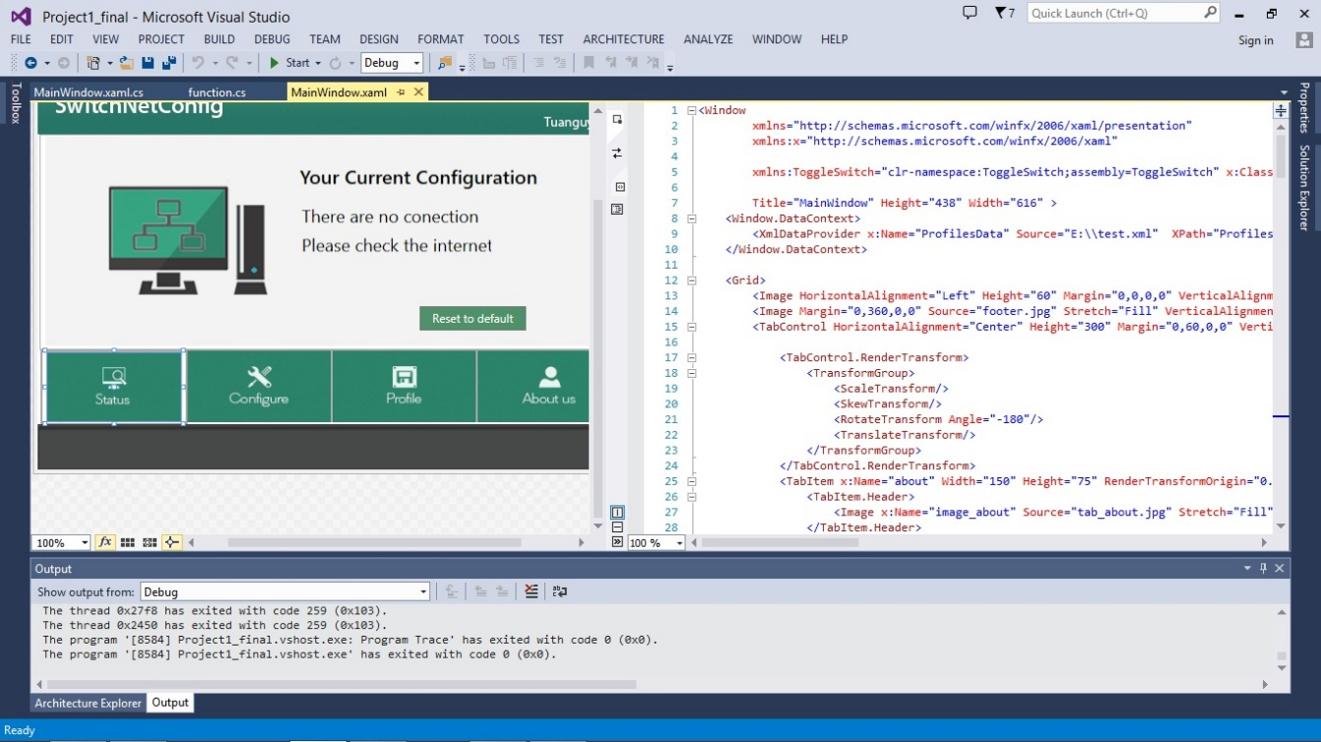

WPF là viết tắt của **Windows Presentation Foundation**, là hệ thống API mới hỗ trợ việc xây dựng giao diện đồ hoạ trên nền Windows. Được xem như thế hệ kế tiếp của WinForms, WPF tăng cường khả năng lập trình giao diện của lập trình viên bằng cách cung cấp các API cho phép tận dụng những lợi thế về đa phương tiện hiện đại. Là một bộ phận của .NET Framework , WPF sẵn có trong Windows Vista và Windows Server 2008. Đồng thời, WPF cũng có thể hoạt động trên nền Windows XP Service Pack 2 Windows 7, Windows 8, và cả Windows Server 2003.

* WPF cung cấp một nền tảng thống nhất để xây dựng giao diện người dùng;
* Cho phép người lập trình và người thiết kế giao diện làm việc cùng nhau một cách dễ dàng;
* Cung cấp một công nghệ chung để xây dựng giao diện người dùng trên cả Windows và trình duyệt Web

### XML

**XML** (viết tắt từ tiếng Anh *eXtensible Markup Language*, "Ngôn ngữ Đánh dấu Mở rộng") là ngôn ngữ đánh dấu với mục đích chung do W3C đề nghị, để tạo ra các ngôn ngữ đánh dấu khác. Đây là một tập con đơn giản của SGML, có khả năng mô tả nhiều loại dữ liệu khác nhau. Mục đích chính của XML là đơn giản hóa việc chia sẻ dữ liệu giữa các hệ thống khác nhau, đặc biệt là các hệ thống được kết nối với Internet. Các 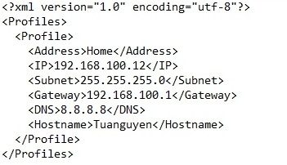ngôn ngữ dựa trên XML (thí dụ: RDF, RSS, MathML, XHTML, SVG, GML và cXML) được định nghĩa theo cách thông thường, cho phép các chương trình sửa đổi và kiểm tra hợp lệ bằng các ngôn ngữ này mà không cần có hiểu biết trước về hình thức của chúng.

# PHẦN 2: PHÂN TÍCH THIẾT KẾ

## Mô hình mạng

## Cơ sở dữ liệu

Dữ liệu được lưu dưỡi dạng file xml với các element là các thông số cần lưu: Address name, IP , Subnet, Gateway, DNS, Hostname.

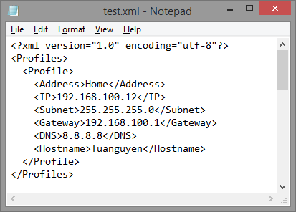

## Mô hình giao diện

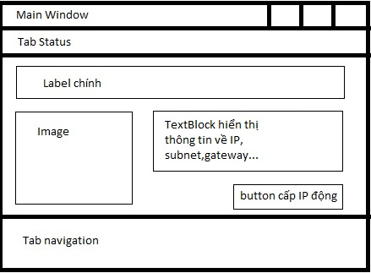

Tab status, hiển thị thông tin về IP, subnet, gateway, dns, hostname hiện tại của máy tính, tự động cập nhật và thông báo khi không có internet

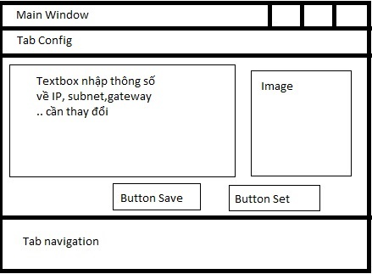

Tab Config, set các giá trị IP, subnet, gateway, DNS, Hostname trên các giá trị đã nhập vào, thông báo cho người sử dụng khi có Profile đã trùng với profile đã lưu

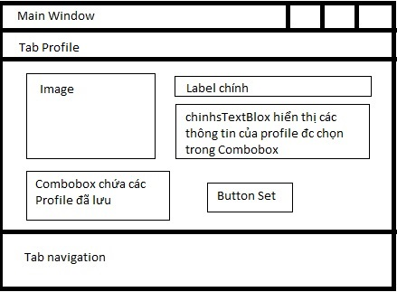

Tab Profile chứa tên các địa điểm lưu trong combobox, combobox tự động cập nhật thêm các profile khi người sử dụng save trong tab config, các Textbox tự động hiển thị giá trị khi người sử dụng chọn profile trong combobox

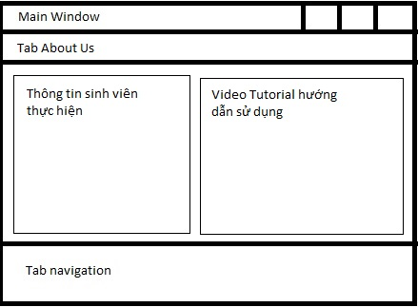

Tab About chứa thông tin sinh viên thực hiện cùng video tutorial hướng dẫn sử dụng phần mềm, thân thiện với người sử dụng

## Phân tích thiết kế hệ thống

Mô hình các luồng dữ liệu:

Data

context

GetIP

Profile

Tab

Profile

Path

Set

DHCP

Tab

Config

Tab

Status

Selected

Name

SetIP

Writeto XML

File XML

String

Value

Profile

Có tên trùng

Read

Duyệt list

& so sánh

List

Tab

About

## Các hàm chức năng

/// <summary>

/// Phương thức hỗ trợ cấp địa chỉ IP động

/// không phải thiết lập bằng tay

/// </summary>

public void SetDHCP()

Hàm được gọi ra khi người sử dụng kick vào Button “Set To Default”

/// <summary>

/// Thiết lập địa chỉ IP, subnet, gateway, dns, hostname dựa trên các thông số đã nhập vào

/// </summary>

/// <param name="IpAddresses">Địa chỉ IP mới của máy</param>

/// <param name="SubnetMask">Địa chỉ Subnet mới của máy</param>

/// <param name="Gateway">Default gateway</param>

/// <param name="DnsSearchOrder">Dns mới</param>

/// <param name="Hostname">Hostname mới</param>

public void SetIP( string IpAddresses, string SubnetMask, string Gateway, string DnsSearchOrder, string Hostname)

Hàm được gọi ra khi người sử dụng kick vào Button “Set”

/// <summary>

/// trả về địa chỉ IP, subnet, gateway,dns, hostname hiện tại của máy

/// </summary>

/// <param name="ipAdresses">Địa chỉ IP</param>

/// <param name="subnets">Subnet</param>

/// <param name="gateways">Default Gateway</param>

/// <param name="dnses">Dns</param>

/// <param name="hostname">Hostname</param>

public void GetIP( out string[] ipAdresses, out string[] subnets, out string[] gateways, out string[] dnses, out string hostname)

Hàm được tự động gọi sau mỗi 1 giây để tự động update các thông số về IP, subnet, gateway, dns, hostname cho các textblock của tab status dựa vào dispatcherTimer tick

# PHẦN 3: SẢN PHẨM KẾT QUẢ

## Giao diện chính

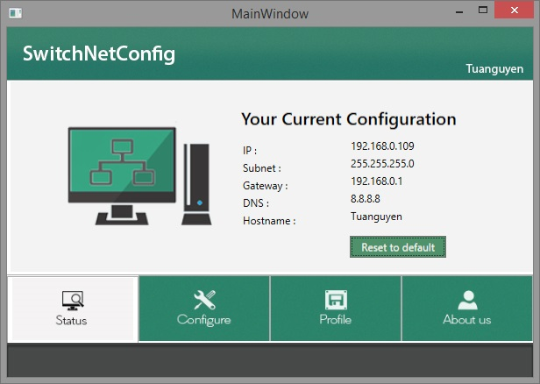

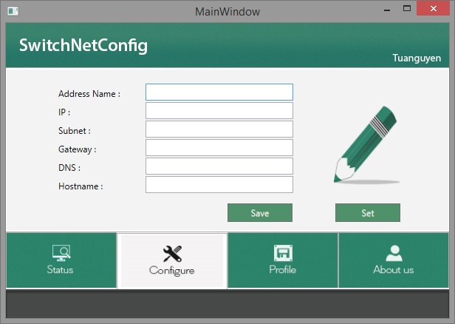

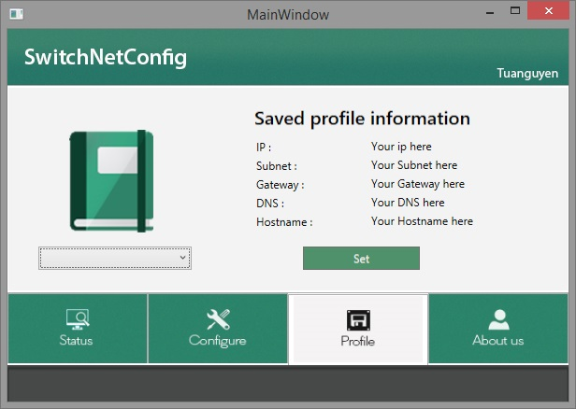

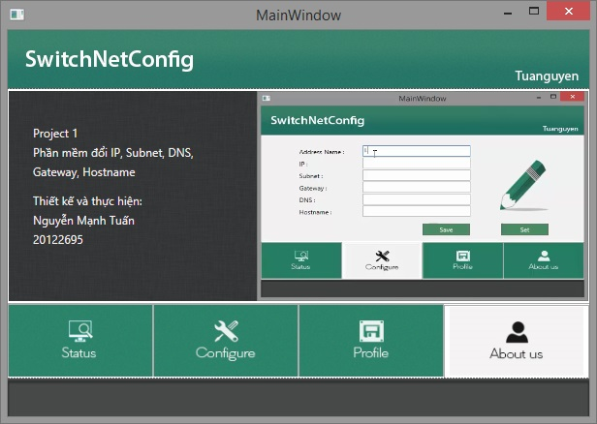

## Hướng dẫn sử dụng cơ bản

* Để thay đổi các thông số: Address, IP, Subnet mask, Default gateway, DNS, Hostname, vào tab Configure -> nhập các thông số cần thay đổi; nhấn nút save nếu muốn lưu profile vừa nhập để sử dụng cho lần sử dụng sau; nhấn nút set để set thuộc tính ngay mà không cần lưu.
* Nếu đã có profile lưu sẵn, vào tab Profile, kick vào combobox và lựa chọn profile đã lưu thích hợp. Các thông tin của profile đã lưu sẽ được hiển thị ra bên cạnh, nhấn nút set nếu muốn áp dụng.
* Vào tab Status để xem các thông số về IP, Subnet, Gateway, DNS, Hostname hiện tại của máy tính, nhấn nút Set to default để đặt lại về cấp địa chỉ IP động mặc định.
* Thêm hướng dẫn, và thông tin sinh viên thực hiện, xem ở video tutorial trên tab About us.